# 整站开发

## 1.1开发整站的两种方式

第一种：从头往下依次把每个盒子写完

第二种：先把整站的布局搞定，然后再把每个布局的盒子中的子元素补齐：（模块化）

## 1.2整站项目的目录结构：

所有文件放在meilan

所有图片文件放在image

所有css文件放在css

所有js文件放在js

## 1.3 css Reset (css的初始化)

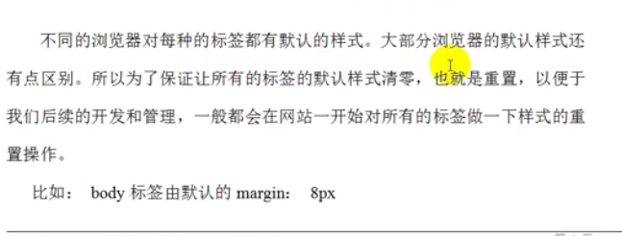

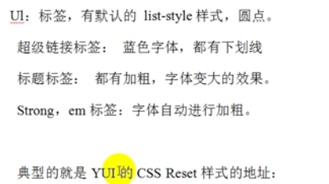

YUI指的是雅虎的css初始化地址：

为什么要初始化css：因为不同浏览器都会有不同的默认样式，为了兼容，所以要重设css样式。

代码文件越小，网页性能越高。比如少换行。

Css重设是根据需求来设置的

## 1.4了解连个名词：

版心：宽度为970px；

通栏：

## 1.5精灵图

其他名称：雪碧图 雪碧技术 css sprite

作用（性能）：用于将网站的一些小图片管理到一个大的图片中。

精灵图制作：

1. 一定要是一些小图片
2. 宽度一定要大于最大于的那张图片的宽度
3. 图片与图片之间必须由缝隙
4. 在精灵图制作完成之后一定要将精灵图的下方留出足够的位置，用来方便将来进行扩展。

精灵图使用：一般结合background添加<s>标签使用精灵图